**Как записаться на вакцинацию на ЕПГУ**

1. Перейти на сайт <gosuslugi.ru>;
2. Авторизоваться в личном кабинете Единого портала государственных услуг;
3. На главной странице Единого портала государственных услуг кликнуть по баннеру «Защитите себя и своих близких» «Сделайте прививку от COVID - 19» <https://www.gosuslugi.ru/landing/vaccination>;

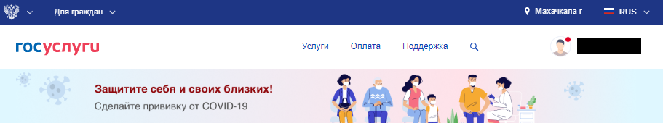

1. Кликните «Записать на вакцинацию»;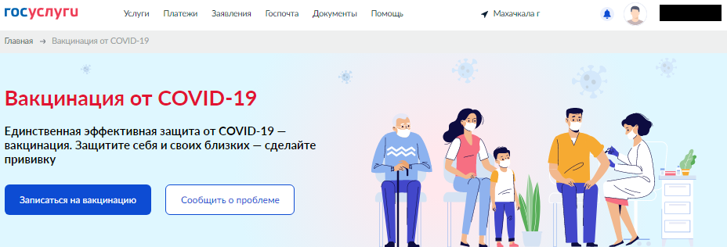
2. Заполните форму, в которой необходимо выбрать пользователя для записи и внесите персональные данные пользователя (ФИО, СНИЛС) и полис ОМС *(Если данные были в профиле пользователя, то они загрузятся автоматически); 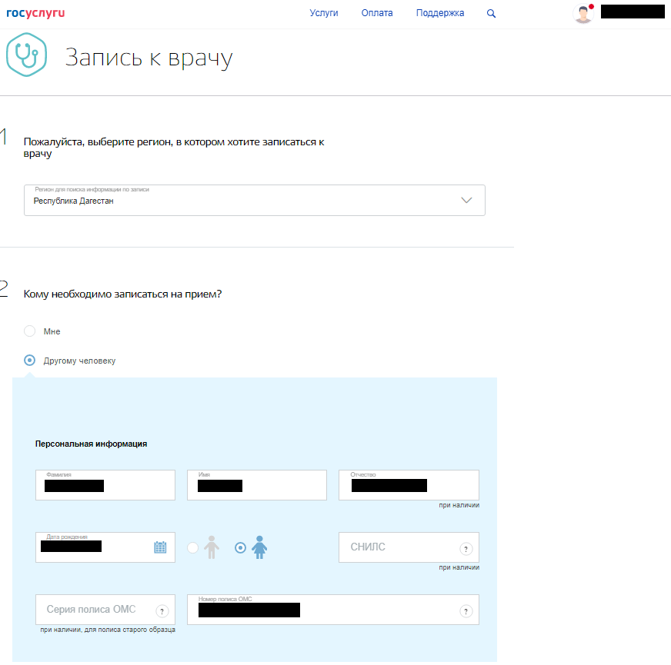*
3. Выберите лечебно-профилактическое учреждение для записи;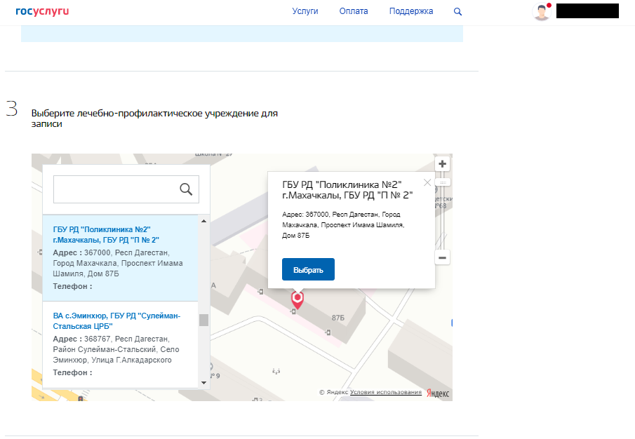
4. Выберите медицинскую услугу «Вакцинация от COVID-19»; 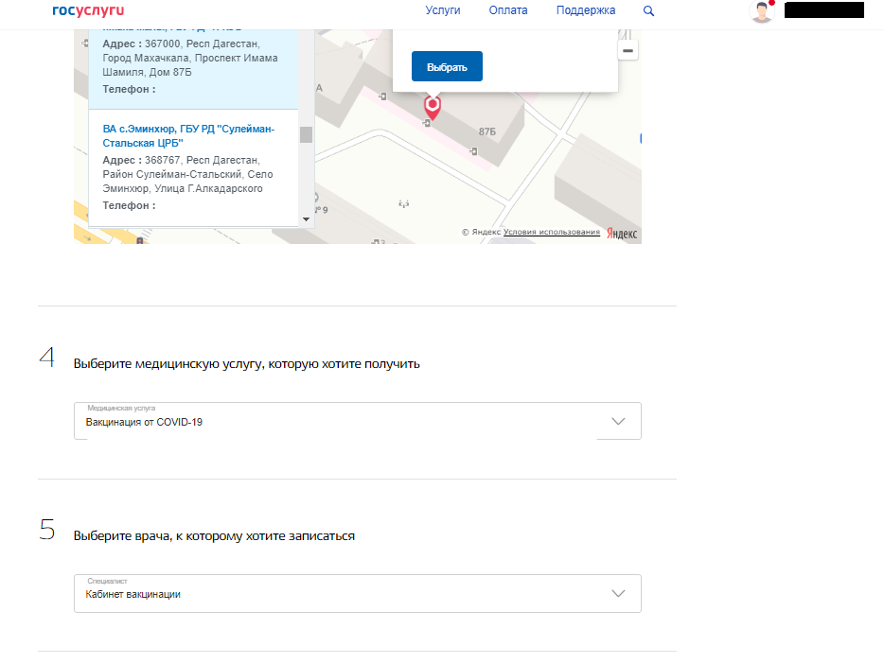
5. Выбираете удобную дату и время приёма, эти данные добавляются в календарь. После нажатия кнопки «Сохранить» происходит запись на вакцинацию; 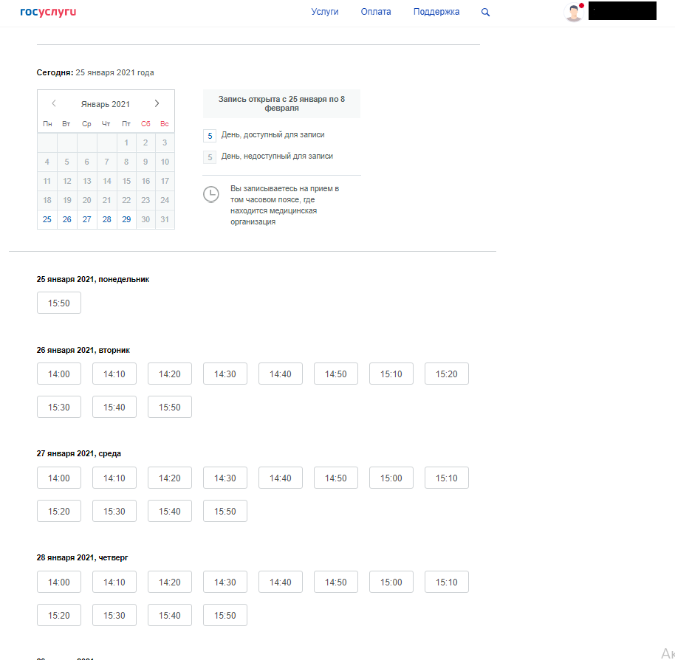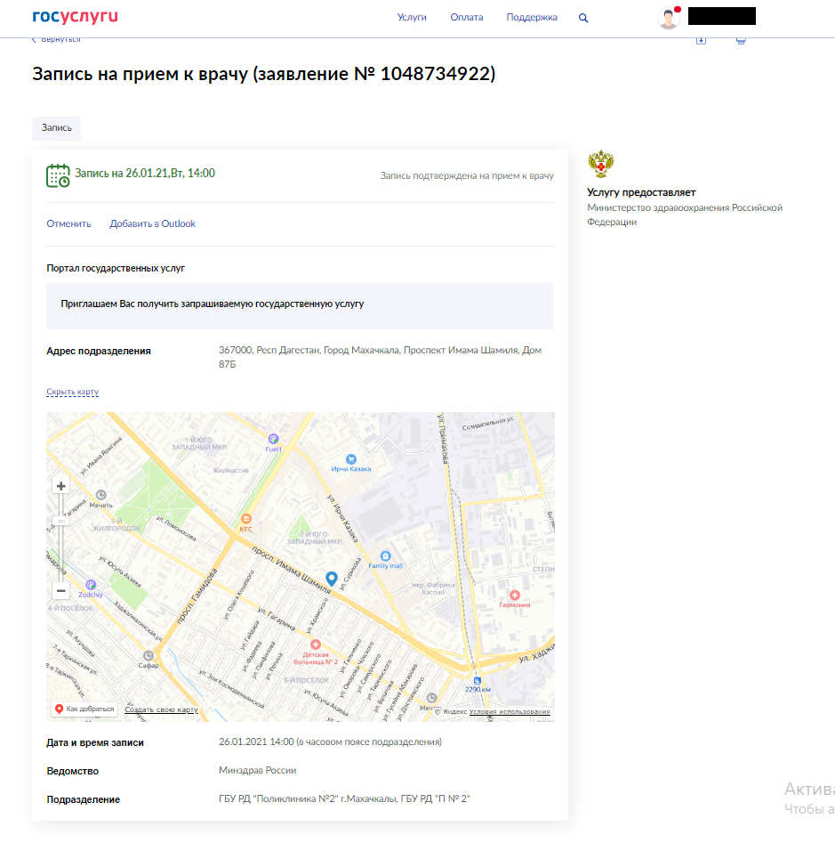
6. Аналогично можно записаться на второй этап вакцинации, при этом система автоматически предложит выбрать срок не ранее чем через 21 день после первой вакцинации;
7. Информация о записи на все этапы вакцинации поступает в личный кабинет на ЕПГУ, а после вакцинации система предложит вести дневник самонаблюдения на портале либо в мобильном приложении. Напоминание об этом будет приходить в установленные дни – сначала ежедневно, потом реже;
8. По завершении второго этапа вакцинации можно будет оформить электронный сертификат о прививке в виде QR-кода. Код можно будет предъявлять при необходимости.